附件1：

青山湖区应急管理局2019年度部门决算

目 录

第一部分 青山湖区应急管理局部门概况
一、部门主要职责
二、部门基本情况
第二部分 2019年度部门决算表
一、收入支出决算总表
二、收入决算表
三、支出决算表
四、财政拨款收入支出决算总表
五、一般公共预算财政拨款支出决算表
六、一般公共预算财政拨款基本支出决算表
七、一般公共预算财政拨款“三公”经费支出决算
表
八、政府性基金预算财政拨款收入支出决算表
九、国有资产占用情况表
第三部分 2019年度部门决算情况说明
一、收入决算情况说明
二、支出决算情况说明
三、财政拨款支出决算情况说明
四、一般公共预算财政拨款基本支出决算情况说明
五、一般公共预算财政拨款“三公”经费支出决算
情况说明
六、机关运行经费支出情况说明
七、政府采购支出情况说明
八、国有资产占用情况说明
九、预算绩效情况说明
第四部分 名词解释

第一部分 青山湖区应急管理局部门概况

一、部门主要职能
青山湖区应急管理局是区政府组成部门，主要职能是：
（一）负责应急管理工作，指导各地各部门应对安全生产类、自然灾害类等突发事件和综合防灾减灾救灾工作。负责安全生产综合监督管理和工矿商贸行业安全生产监督管理工作。
（二）贯彻执行国家、省、市应急管理、安全生产等法律法规，拟订我区应急管理、安全生产等规范性文件，组织编制区应急体系建设、安全生产和综合防灾减灾规划。
（三）指导应急预案体系建设，落实、完善事故灾难和自然灾害分级应对制度，组织编制区总体应急预案和安全生产类、自然灾害类专项预案，综合协调应急预案衔接工作，组织开展预案演练，推动应急避难设施建设。
（四）负责应急管理信息传输渠道的规划和布局，建立监测预警和灾情报告制度，健全自然灾害信息资源获取和共享机制，依法依规统一发布灾情。
（五）组织指导协调安全生产类、自然灾害类等突发事件应急救援，承担区应对重大灾害指挥部工作，综合研判突发事件发展态势并提出应对建议，协助区委、区政府指定的负责同志组织重大灾害应急处置工作。
（六）统一协调指挥各类应急专业队伍，建立应急协调联动机制，推进指挥平台对接，衔接解放军和武警部队参与应急救援工作。
（七）统筹应急救援力量建设，负责消防火灾扑救、抗洪抢险、地震和地质灾害救援、生产安全事故救援等专业应急救援力量建设，按规定权限协调管理国家、省、市、区综合性应急救援队伍，指导镇街、园区及社会应急救援力量建设。
（八）负责消防管理工作，指导消防监督、火灾预防、火灾扑救等工作。
（九）指导协调水旱灾害、地震和地质灾害等防治工作，负责自然灾害综合监测预警工作，指导开展自然灾害综合风险评估工作。
（十）组织协调灾害救助工作，组织指导灾情核查，损失评估、救灾捐赠工作，按权限管理，分配救灾款物并监督使用。
（十一）依法行使安全生产综合监督管理职权，指导协调、监督检查区政府有关部门和各镇街、园区安全生产工作，组织开展安全生产检查、督查和考核工作。
（十二）按照分级、属地原则，依法监督检查工矿商贸生产经营单位贯彻执行安全生产法律法规情况及其安全生产条件和有关设备（特种设备除外）、材料、劳动防护用品的安全生产管理工作。负责监督管理工矿商贸行业企业安全生产工作。依法组织并指导监督实施安全生产准入制度。负责危险化学品安全监督管理综合工作和烟花爆竹安全生产监督管理工作。
（十三）依法依规组织指导生产安全事故调查处理，监督事故查处和责任追究落实情况。组织开展自然灾害类突发事件的调查评估工作。
（十四）开展应急管理方面的对外交流及合作，参与安全生产类、自然灾害类等突发事件的对外救援工作。
（十五）制定应急物资储备和应急救援装备规划并组织实施，会同区农业农村局、区商务局等部门建立健全应急物资信息平台和调拨制度，在救灾时统一调度。
（十六）负责应急管理、安全生产宣传教育和培训工作，组织指导应急管理、安全生产的科学技术推广应用和信息化建设工作。
（十七）完成区委、区政府交办的其他任务。
（十八）转变职能。区应急管理局应加强、优化、统筹全区应急能力建设，构建统一领导、权责一致、权威高效的应急能力体系，推进形成统一指挥、专常兼备、反应灵敏、上下联动、平战结合的应急管理体制。坚持以防为主、防抗救结合，坚持常态减灾和非常态救灾相统一，努力实现从注重灾后救助向注重灾前预防转变，从应对单一灾种向综合减灾转变，从减少灾害损失向减轻灾害风险转变，提高应急管理水平和防灾减灾救灾能力，防范化解重特大安全风险。坚持以人为本，把确保人民群众生命安全放在首位，确保受灾群众基本生活，加强应急预案演练，增强全民防灾减灾意识，提升公众知识普及和自救互救技能，切实减少人员伤亡和财产损失。树立安全发展理念，坚持生命至上、安全第一，完善安全生产责任制，坚决遏制较大以上安全事故。
二、部门基本情况
纳入本套部门决算汇编范围的单位共1个，包括：青山湖区应急管理局和青山湖区安全生产监察大队。
本部门2019年年末实有人数19人，其中在职人员 19人；退休人员1人；年末其他人员10人。

第二部分 2019年度部门决算表

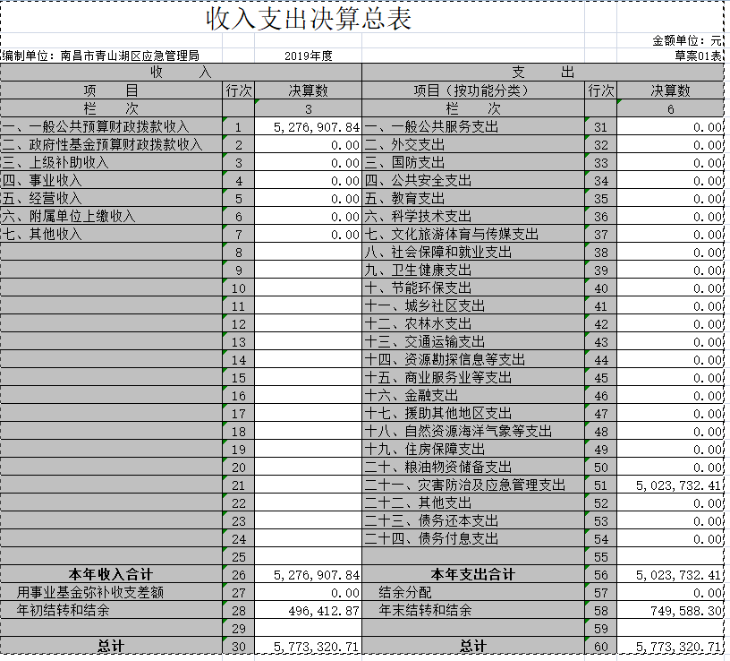

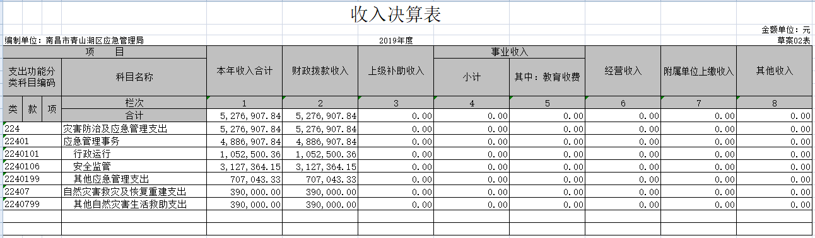

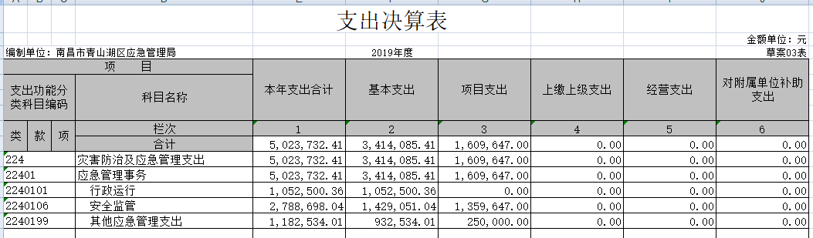

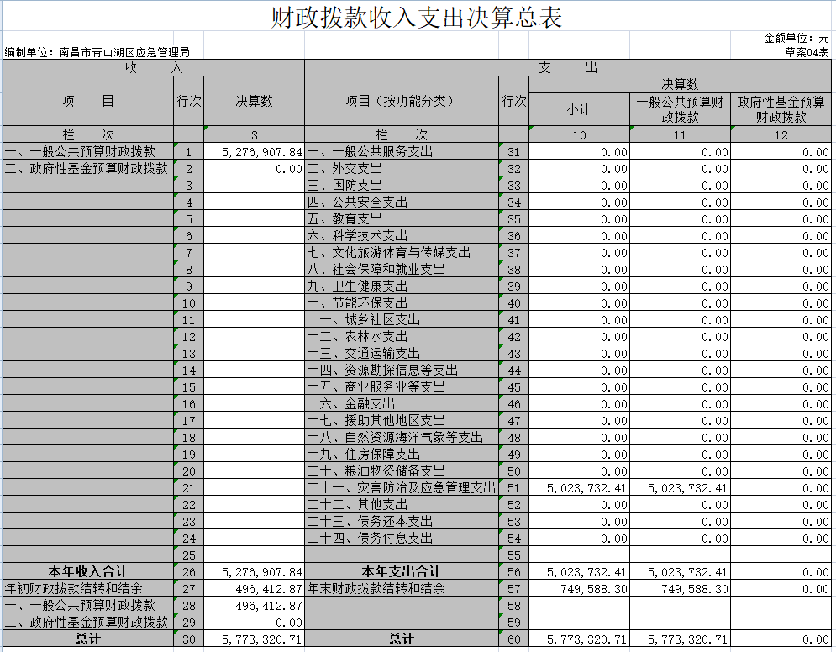

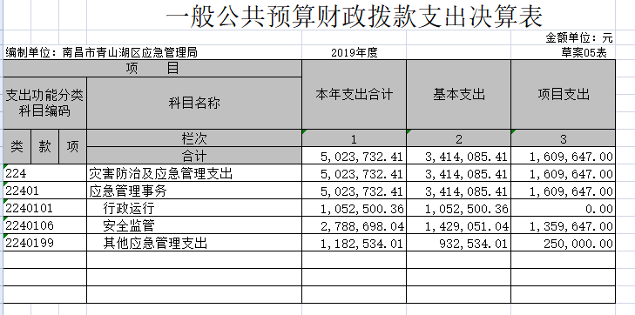
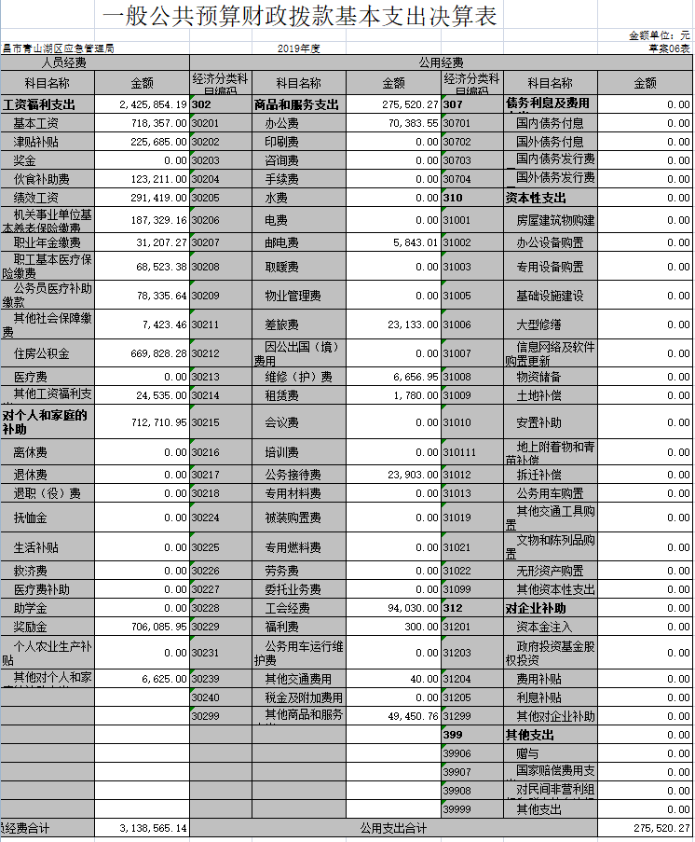

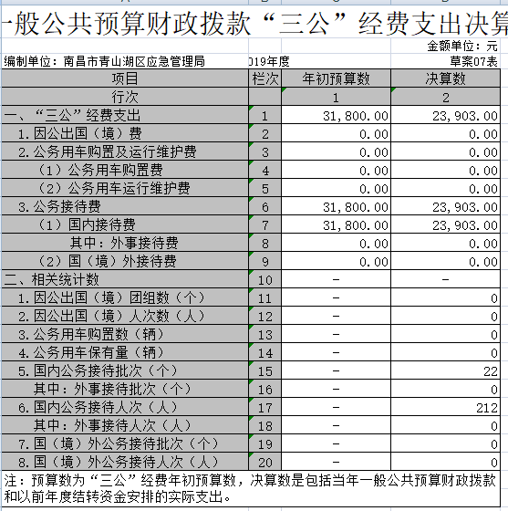

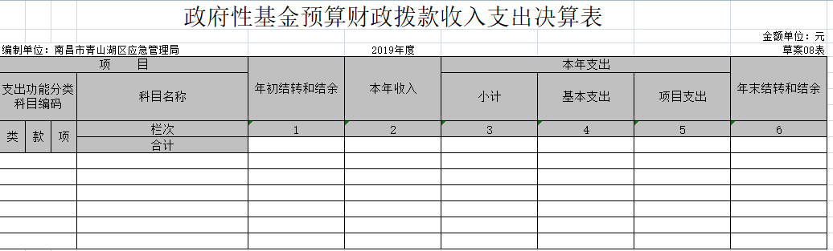

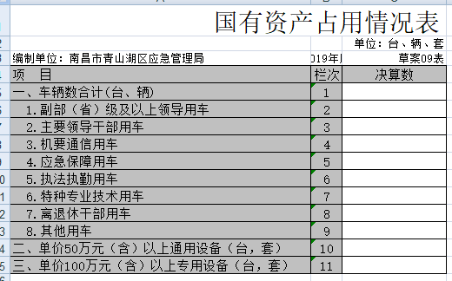

第三部分 2019年度部门决算情况说明

一、收入决算情况说明
本部门2019年度收入总计577.33万元，其中年初结转和结余49.64万元，较2018年增加91.79万元，增长18.9 %；本年收入合计527.69万元，较2018年增加60.11万元，增长12.86 %，主要原因是：机构改革，职能和人员增加，相应人员和工作经费增加。
本年收入的具体构成为：财政拨款收入 527.69万元，占100%。
二、支出决算情况说明
本部门2019年度支出总计577.33万元，其中本年支出合计 502.37万元，较2018年增加91.79万元，增长18.9%，主要原因是：构改革，职能和人员增加，相应人员和工作经费支出增加；年末结转和结余74.96万元，较2018年增加25.32万元，增长51%，主要原因是：2019年12月底财政追加19年中央自然灾害救灾补助预算指标390000元，未来得及支付。
本年支出的具体构成为：基本支出341.41万元，占67.96%；项目支出160.96万元，占32.04%。
三、财政拨款支出决算情况说明
本部门2019年度财政拨款本年支出年初预算数为349.79万元，决算数为502.37万元，完成年初预算的143.62%。其中：
（一）灾害防治及应急管理支出年初预算数为349.79万元，决算数为502.37万元，完成年初预算的 143.62%，主要原因是：5.29方大特钢爆炸安全事故调查增加了相应专项工作经费。
四、一般公共预算财政拨款基本支出决算情况说明
本部门2019年度一般公共预算财政拨款基本支出341.41万元，其中：
（一）工资福利支出242.59万元，较2018年减少40.06万元，下降14.17%，主要原因是：落实政府文件精神，进一步规范机关事业单位津贴补贴和奖金发放。
（二）商品和服务支出27.55万元，较2018年减少50.7万元，下降64.79%，主要原因是：进一步细化项目支出核算范围。
（三）对个人和家庭补助支出71.27万元，较2018年增加71.27万元，主要原因是：规范核算科目，按科目要求公积金费用属于对个人和家庭补助支出，19年在对个人和家庭补助支出中核算。
（四）资本性支出0万元，较2018年增加0万元。
五、一般公共预算财政拨款“三公”经费支出决算情况说明
本部门2019年度一般公共预算财政拨款“三公”经费支出年初预算数为3.18万元，决算数为2.39万元，完成年初预算的75.16%，决算数较2018年增加0.68万元，增长39.77 %，其中：
（一）因公出国（境）支出年初预算数为0万元，决算数为 0万元。
（二）公务接待费支出年初预算数为3.18万元，决算数为 2.39万元，完成年初预算的75.16 %，决算数较2018年增加0.68万元，增长39.77%。决算数较年初预算数减少的主要原因是：落实厉行节约规定，缩减不必要开支。
（三）公务用车购置及运行维护费支出 0万元，其中公务用车购置年初预算数为0万元。
六、机关运行经费支出情况说明
本部门2019年度机关运行经费支出27.55万元，较年初预算数减少0.3万元，降低1.08 %，主要原因是：落实过紧日子要求，严格经费开支。
七、政府采购支出情况说明
本部门2019年度政府采购支出总额22.23万元，其中：政府采购货物支出9.59万元、政府采购服务支出12.63万元。授予中小企业合同金额3.85万元，占政府采购支出总额的 17.32%，其中：授予小微企业合同金额16.98万元，占政府采购支出总额的76.38%。
八、国有资产占用情况说明。
截止2019年12月31日，本部门国有资产占用情况见公开09表《国有资产占用情况表》。
九、预算绩效情况说明
（一）绩效管理工作开展情况。
根据预算绩效管理要求，我部门组织对2019年度一般公共预算项目支出全面开展绩效自评，其中，一级项目1个，共涉及资金150万元，占一般公共预算项目支出总额的93.19%。
组织对“安全生产专项资金”1个项目开展了部门评价，涉及一般公共预算支出150万元。从评价情况来看，2019年，我局通过安全生产专项经费的有效使用，较好地完成了年度各项安全生产监管工作，全区未发生重特大安全生产事故，安全生产态势较平稳。
（二）部门决算中项目绩效自评结果（选择1至2个项目）。
我部门今年在区级部门决算中反映“安全生产专项资金”1个项目绩效自评结果。
“安全生产专项资金”项目绩效自评综述：根据年初设定的绩效目标，“安全生产专项资金”项目绩效自评得分为90分。项目全年预算数为 150万元，执行数为150万元，完成预算的100%。主要产出和效果：一是建立完善安全生产隐患排查管理体系，高位推动安全生产责任落实；二是将安全专项治理、安全生产大检查、打非治违百日行动排查大整治等工作紧密结合。严格责任制落实、严格监管执法、严格隐患整改，通过现场检查、行政强制、行政处罚等执法行动，依法严厉打击安全生产中非法违法、违章违规行为，促进生产经营单位落实安全生产主体责任；三是进一步加强工贸行业、危化行业、综合协调及火灾管理安全监管。四是做好机构改革后续工作。厘清职责，发挥指挥协调机构作用，加强应急队伍人才建设，紧紧围绕选好人、用好人，保障人民群众生命和财产安全，实现企业安全保障能力和政府安全监管能力明显提升，安全监管体系更加完善。发现的问题及原因：一是在预算编制的过程中，部门预算编制存在编制不完善情况。由于工作综合性强、决策参考要求高、与各部门联系多，预算未达到完全有效利用。二是资金绩效目标不够量化、细化。由于年度目标和具体目标规划不够清晰可执行，各项工作经费预算不够精确，对于资金的使用没有形成持续的财政绩效意识。下一步改进措施：一是科学、细化预算编制工作。预算编制前根据年度内单位可预见的工作任务，确定单位年度预算目标，细化预算指标，科学合理编制部门预算，推进预算编制科学化、准确化。年度预算编制后，根据实际情况，定期做好预算执行分析，掌握预算执行进度，及时找出预算实际执行情况与预算目标之间存在的差距，纠正偏差。二是强化财政绩效知识学习，提升绩效目标管理能力。加强单位内各科室的财政绩效知识学习，以提高单位整体的财政绩效管理水平，在今后工作中切实改进绩效目标设计能力。各科室需要明确具体工作和绩效目标匹配的作用和意义，相关科室需相应的增强对绩效目标的管控能力。
在公开项目绩效自评综述的同时，需公开《项目支出绩效自评表》。

第四部分 名词解释

- 灾害防治及应急管理支出：反映政府用于自然灾害防治、安全生产监管及应急管理等方面的支出。
- “三公”经费支出：反映用于因公出国(境)、公务用车购置及运行和公务接待等方面的支出。
- 机关运行经费支出：包含一般公共预算财政拨款基本支出中公用经费支出。

